**新生缴费操作手册**

#### 第一步：关注微信公众号

关注学校微信公众号“四川邮电职业技术学院”（sptcweixin）,在公众号底部点击“数字迎新”选项，进入迎新登录页面。



#### **第二步：登录**

输入用户名和密码登录系统，用户名为考生号，密码为考生号后4位+Ydx2019! 然后点击登录。

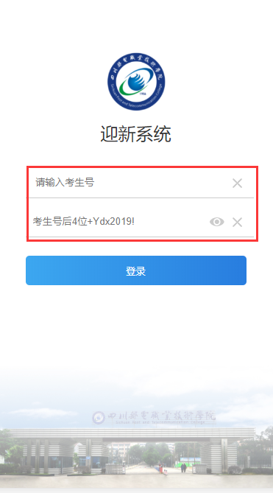

#### 第三步：个人信息

点击左上角头像图标展开功能基本信息、学校位置、流程查看和退出，点击基本信息可查看个人信息。

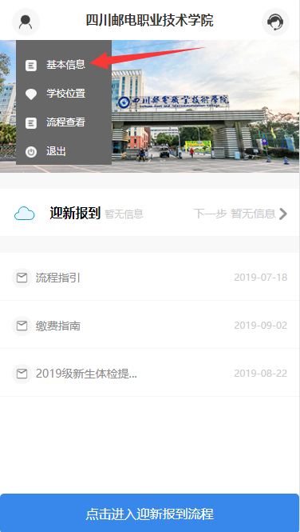

点击”下一步”或”迎新报道”开始迎新报道流程。

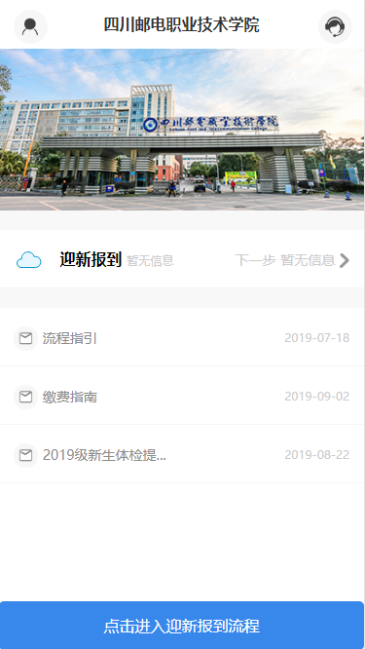

#### **第四步：阅读入学须知**

认真阅读须知内容，阅读完成后，点击我已阅读，并点击下一步。

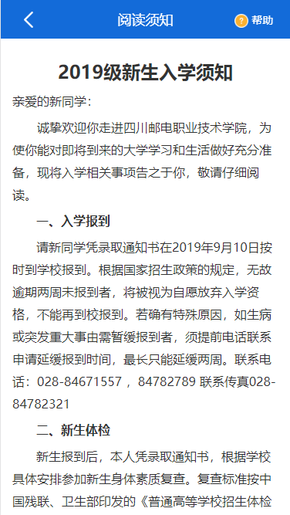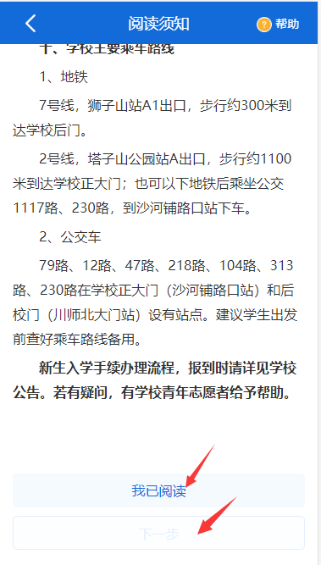

#### **第五步：确认信息**

对基本信息进行认真核对，确保本人信息无误，否则可能不是为本人缴费。

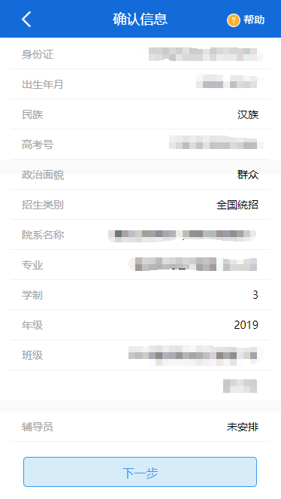

#### **第六步：完善信息**

完善本人联系方式、父亲、母亲或其他监护人信息(至少需完善父亲/母亲/其他监护人中的一项)

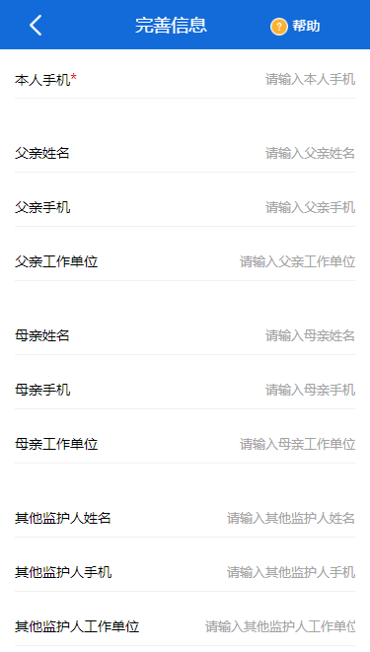

#### **第七步：缴费通道选择**

在缴费通道环节需选择选择正常缴费通道或绿色缴费通道。

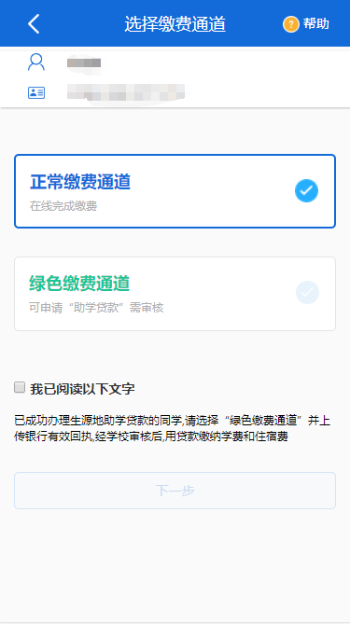

##### 正常缴费

选择正常缴费通道需完整缴纳所有收费项，

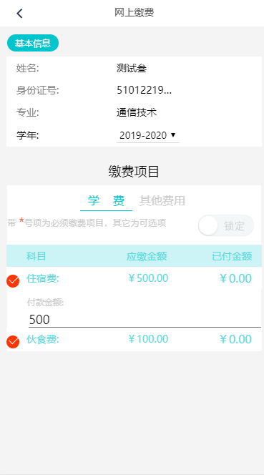

##### 绿色通道

选择绿色缴费通道则需输入贷款金额、拍摄贷款证明照片，输入贷款说明，点击按钮“发起贷款申请”由学校老师审核，审核通过后再缴纳除学费和住宿费以外的其他费用。

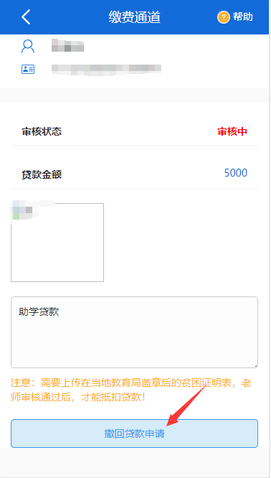

##### 三、去缴费

点击页面最下面的“去缴费”则跳转到微信的支付页面。

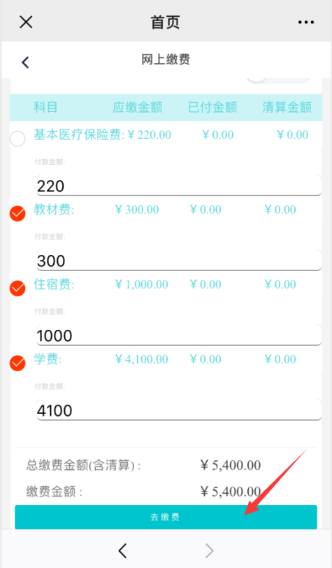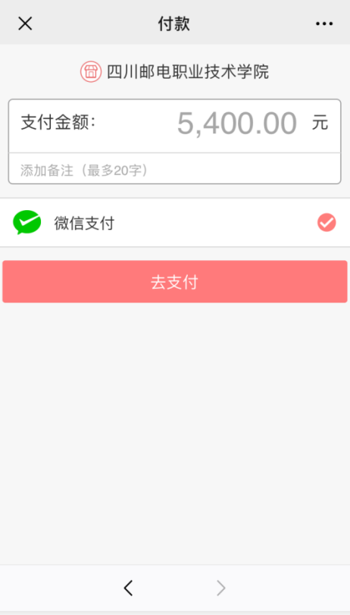

费用缴纳完成后，可继续完成后续报道流程。